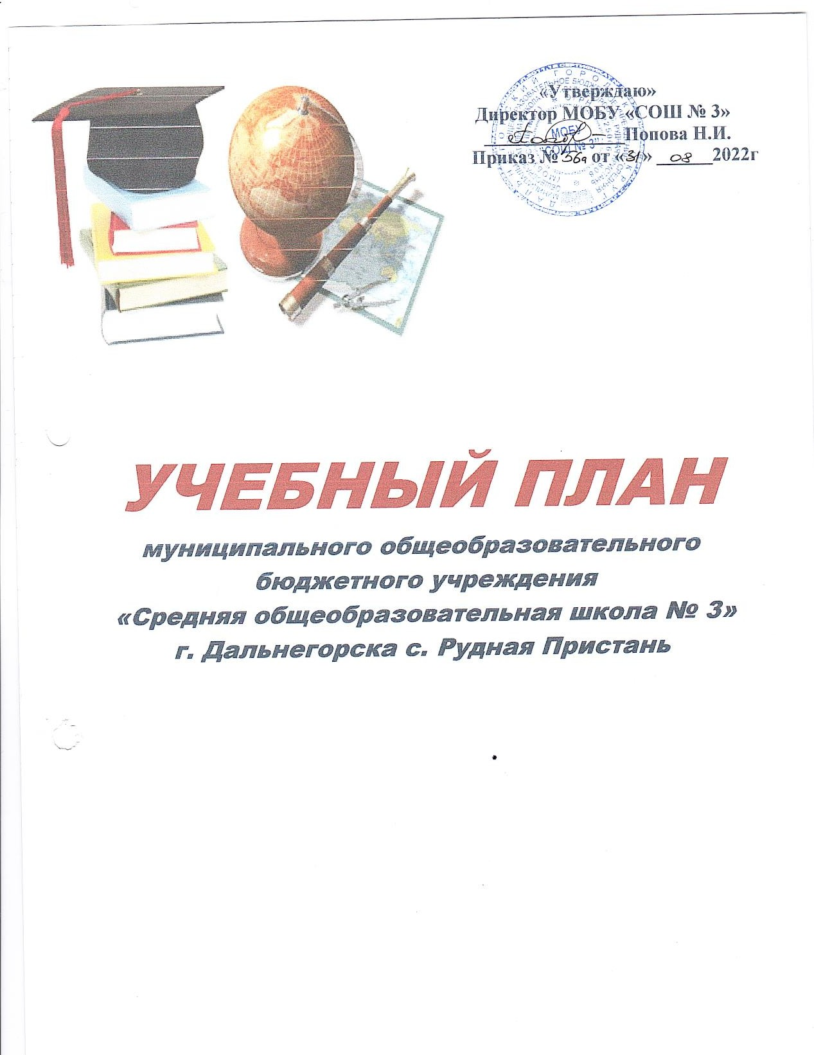 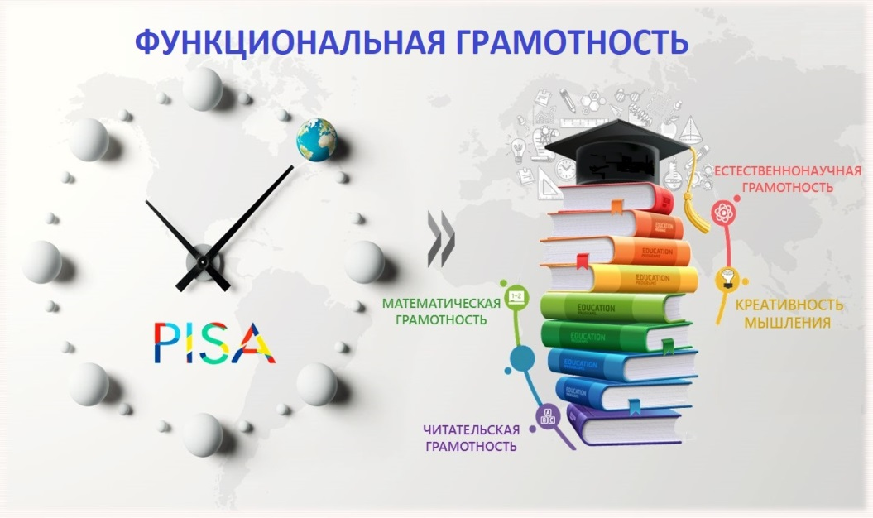

**План**

**мероприятий, направленных на формирование и оценку функциональной грамотности обучающихся,**

**на 2022-2023 учебный год**

**Цель: создание условий для реализации Плана мероприятий по формированию функциональной грамотности обучающихся.**

**Задачи:**

**1. Использование различных механизмов для реализации системы мер по формированию функциональной грамотности обучающихся.**

**2. Обеспечение модернизации содержания образования в соответствии с ФГОС.**

**3. Совершенствование содержания учебно-методического комплекса образовательного процесса.**

**4. Развитие системы оценки и мониторинга качества образования обучающихся.**

**5. Улучшение качества внеурочной и внеклассной работы.**

**6. Активизация роли родителей в процессе обучения и воспитания детей**

**Одним из показателей успешности вхождение в мировое образовательное пространство является выполнение образовательных международных стандартов, в которых формирование функциональной грамотности обозначено в качестве одной из приоритетных задач. Формирование функциональной грамотности – это условие становления динамичной и творческой, ответственной и конкурентоспособной личности. На первый план в школе выдвинута программа развития у обучающихся читательской грамотности как основы формирования функциональной грамотности разных направлений: математической, естественнонаучной, финансовой, глобальных компетенций, критического мышления.**

**Данная программа включена в структуру основной образовательной программы и является одним из инструментов, обеспечивающих достижение планируемых результатов основного образования в соответствии с ФГОС НОО, ООО, СОО.**

**Функциональная грамотность – это способность человека использовать навыки чтения и письма в условиях его взаимодействия с социумом (оформить счет в банке, прочитать инструкцию, заполнить анкету обратной связи и т. д.), то есть это тот уровень грамотности, который дает человеку возможность вступать в отношения с внешней средой и максимально быстро адаптироваться и функционировать в ней. Ребёнок должен уметь свободно использовать навыки чтения и письма в целях получения информации из текста и в целях передачи такой информации в реальном общении, общении при помощи текстов и других сообщений.**

**Функциональное чтение – это чтение с целью поиска информации для решения конкретной задачи или выполнения определенного задания. При функциональном чтении используют приемы просмотрового чтения (сканирования) и аналитического чтения (выделение ключевых слов, подбор цитат, составление схем, графиков, таблиц).**

|  |  |  |  |  |
| --- | --- | --- | --- | --- |
| **№ п/п** | **Мероприятие** | **Срок исполнения** | **Ответственный** | **Результат – индикатор реализации мероприятия** |
|  | **Определение школьного координатора по вопросам формирования и оценки функциональных грамотностей обучающихся (читательская грамотность, математическая грамотность, естественнонаучная грамотность, финансовая грамотность, глобальные компетенции и креативное мышление).** | **01.10.2022** | **Директор** | **Нормативный акт** |
|  | **Формирование школьной  команды с целью методической поддержки педагогов  школы** | **до 01.10.2022** | **Заместитель директора по УР** | **Нормативный акт** |
|  | **Разработка и проведение семинаров-совещаний по вопросам формирования и оценки функциональной грамотности обучающихся с руководителями ШМО** | **В течение года** | **Заместитель директора по УР** | **Протокол** |
|  | **Формирование баз данных педагогов и обучающихся посредством регистрации на федеральной платформе**[**https://fg.resh.edu.ru/**](https://fg.resh.edu.ru/) | **до 25.10.2022** | **Заместитель директора по УР** |  |
|  | **Обеспечение прохождения обучающимися  входной диагностики на федеральной платформе**[**https://fg.resh.edu.ru/**](https://fg.resh.edu.ru/)**с целью определения уровня сформированности функциональных грамотностей** | **октябрь 2022** | **Руководители ШМО** | **Результаты мониторинга** |
|  | **Разработка плана мероприятий по методическому сопровождению педагогов школьной командой** | **октябрь 2022** | **Заместитель директора по УР,**  **Руководители ШМО** |  |
|  | **Организация участия управленческой команды и педагогов   в курсах повышения квалификации по вопросам формирования и оценки функциональной грамотности обучающихся с учетом выявленных результатов диагностики** | **В течение года** | **Заместитель директора по УР** | **Удостовере-ния** |
|  | **Продолжить Формирование комплекса программ дополнительного образования обучающихся, направленных на формирование функциональной грамотности и методических рекомендаций по разработке соответствующих программ** | **Январь – май 2023** | **Заместитель директора по УР** | **Рабочие программы, план мероприятий** |
|  | **Анализ эффективности реализации школьного плана мероприятий по вопросам формирования и оценки функциональной грамотности обучающихся** | **Июнь 2023** | **Заместитель директора по УР** | **Справка** |
| **Формирование читательской грамотности** | | | | |
|  | **Стартовая диагностика: тест на оценку сформированности навыков чтения** | **октябрь 2022** | **Руководители ШМО** |  |
|  | **Создание копилки  "Способы и приёмы, способствующие формированию правильного чтения"** | **В течение года** | **Учителя-предметники** |  |
|  | **Заседания ШМО:**   * **Разработка методических  и дидактических материалов  по формированию читательской грамотности;** * **обмен опытом**   **Выступления и мастер-классы с учителями - предметниками:**   * **«ЧГ как основа формирования УУД школьников»** * **«Приемы организации смыслового чтения на уроках»** * **«Роль скорости чтения в подготовке школьников к самостоятельной читательской деятельности (Результаты диагностики техники чтения в 4-7 классах)»** * **«Виды текстов, приемы и этапы работы с текстом»** * **«Система работы по формированию ЧГ в начальной школе»** | **Раз в четверть** | **Руководители ШМО,**  **учителя-предметники** |  |
|  | **Проведение открытых учебных занятий (мастер-классов)**    **Мониторинг  читательской грамотности** | **В течение года** | **Учителя - предметники** |  |
| **Формирование креативного мышления** | | | | |
|  | **Стартовая диагностика** | **октябрь** | **Руководители ШМО** |  |
|  | **Создание копилки  "Способы и приёмы, способствующие формированию креативного мышления"** | **В течение года** | **Учителя-предметники** |  |
|  | **Педагогический совет по теме «Функциональная грамотность»** | **Ноябрь 2022г** | **Заместитель директора по УР** |  |
|  | **Заседания ШМО по темам:**   * **Разработка методических  и дидактических материалов  по формированию креативного мышления;** * **обмен опытом;** * **мастер-классы по использованию приемов формирования креативного мышления.** | **В течение года** | **Руководители ШМО,**  **учителя-предметники** |  |
|  | **Проведение открытых уроков.** | **В течение года** | **Учителя - предметники** |  |
|  | **Формирование математической грамотности** | | | |
|  | **Стартовая диагностика** | **октябрь** | **Руководители ШМО,**  **учителя-предметники** |  |
|  | **Классный  час 5-9 классах по теме "Что такое финансовая грамотность?"** | **Ноябрь-декабрь** | **Классный руководитель** |  |
|  | **Классный  час в  11 классе  по теме  "Секреты финансовой стабильности".** | **Декабрь** | **Классный руководитель** |  |
|  | **Ведения курса "Основы функциональной грамотности"** | **Декабрь** | **учителя-предметники** |  |
| **Формирование естественно-научной грамотности** | | | | |
|  | **Стартовая диагностика** | **октябрь** | **Руководители ШМО,**  **учителя-предметники** | **справка** |
|  | **Развитие практик**  **дополнительного образования (в том**  **числе кружков), направленных на**  **развитие естественно-научного**  **образования** | **В течение учебного года** | **Руководители ШМО,**  **учителя-предметники** |  |
|  | **Участие в работе творческих групп учителей**  **предметов естественнонаучного цикла для**  **обмена опытом работы с детьми**  **повышенной мотивации к учебной**  **деятельности** | **В течение учебного года** | **Руководители ШМО,**  **учителя-предметники** |  |
|  | **Привлечение одаренных и мотивированных обучающихся к участию в олимпиадах, конкурсах, проектах различного уровня.** | **В течение учебного года** | **Руководители ШМО,**  **учителя-предметники** |  |
|  | **Организация индивидуальных занятий по предметам малыми группами со слабоуспевающими.** | **В рамках консультаций, дополнительных занятий** | **учителя-предметники** |  |
|  | **Организация участия обучающихся  в научно-практической деятельности** | **В течение учебного года** | **учителя-предметники** |  |
| **Формирование глобальных компетенций** | | | | |
|  | **Стартовая диагностика** | **октябрь** | **Руководители ШМО,**  **учителя-предметники** | **справка** |
|  | **Создание копилки  "Способы и приёмы, способствующие формированию глобальных компетенций"** | **В течение учебного года** | **учителя-предметники** |  |
|  | **Педагогический  совет по теме «Функциональная грамотность»** | **февраль** | **Заместитель директора по УР** |  |
|  | **Заседания ШМО по темам:**   * **Разработка методических и дидактических материалов по формированию глобальных компетенций;** * **обмен опытом;** * **мастер-классы по использованию приемов формирования глобальных компетенций.** | **Раз в четверть** | **Руководители ШМО,**  **учителя-предметники** |  |
|  | **Проведение внеклассных мероприятий, формирующих глобальные компетенции** | **Раз в четверть** | **Руководители ШМО,**  **учителя-предметники** |  |
|  | **Итоговая диагностика сформированности  глобальных компетенций у обучающихся** | **Раз в четверть** | **Руководители ШМО,**  **учителя-предметники** |  |
|  | **Создание копилки  "Способы и приёмы, способствующие формированию глобальных компетенций"** | **В течение учебного года** | **учителя-предметники** |  |